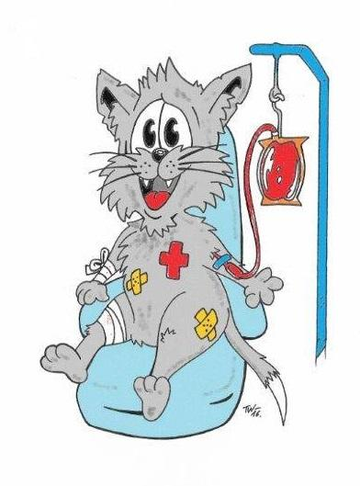

Registrierung für die Katzenblutspende-Datenbank
Name des Besitzers: __________________________________ Telefon: ______________________________
E-Mail: ____________________________________________________________________________________
PLZ und Wohnort: __________________________________________________________________________
⬜ ich bin mobil und kann selbständig in die Klinik kommen ⬜ ich benötige jemanden, der uns fährt
Angaben zu den spendenden Katzen:
Name der Katze
Geburtsjahr
Gewicht
Rasse
Freigänger (ja/nein)
geimpft gegen (Katzenschnupfen, Katzenseuche, Leukose, Tollwut)
Blutgruppe
(falls bekannt)
FIV/FeLV negativ (falls bekannt)

Blutspende in folgenden Tierkliniken möglich (bitte ankreuzen):
⬜ Veterinärmedizinische Uni 1210 Wien ⬜ TK 1140 Breitensee ⬜ Tierplus Kagran
⬜ TK 2020 Hollabrunn ⬜ TK 7111 Parndorf
Blutspende zu folgenden Zeiten nach vorheriger Rücksprache möglich (bitte ankreuzen):
⬜ zeitlich flexibel ⬜ Mo-Fr Abends / Sa+So ganztags ⬜ nur Sa+So ⬜ sonstiges: ______________
Durch meine Unterschrift stimme ich der Speicherung meiner Daten zu Dokumentationszwecken zu. Mitglieder der Pfötchenhilfe sind berechtigt, mich unter den angegebenen Kontaktdaten zu kontaktieren, um eine mögliche Blutspende abzuklären. Name und Telefonnummer werden bei positiver Rückmeldung gegebenenfalls an die Tierklinik weitergegeben.
Datum und Unterschrift Besitzer: ______________________________________________________________
Formular bitte schicken an: katzenblutspende@gmx.net Rückfragen: 0664 / 99 5252 42
https://www.pfoetchenhilfe.info/katzenblutspendedatenbank
https://www.facebook.com/katzenblutspende/

